# PCB – Aktiv ensretter (Søren & Thomas)

I timebox 7 blev en nedskaleret version af kredsløbet til den aktive ensretter simuleret, bygget og testet på breadboard. Testen viste, at det valgte kredsløb fungerede efter hensigten, hvorfor der i denne timebox arbejdes videre med at designe et PCB print til den endelig version af ensretter-kredsløbet. PCB printet er designet med programmet, Eagle, og selve printet konstrueres af Jens Mortensen fra AU Herning ud fra .brd filen.

## Designovervejelser

Den største udfordring i forhold til designet af PCB printet er umiddelbart den relative store strøm (op til 80 A peak), der i perioder vil komme til at løbe fra generatorens tre faser og ind i de tre MOSFETS, samt den lige så store strøm fra de øvrige tre MOSFETS til outputtet af kredsløbet. Der er med de konstruktionsmuligheder, som AU Herning stiller til rådighed, en begrænsning for maksimal bane bredde på printet, hvorfor det er besluttet at lave de førnævnte baner så korte og brede som mulige og så efterfølgende forstærke disse med evt. et stykke afklippet kobber, der bliver forbundet med de relevante MOSFETS. Banerne kan også yderligere forstærkes med et tykt lag tin efter konstruktionen af printet. Dette vil der blive taget hånd om, når komponenterne bliver loddet på printet (formentlig i timebox 9).

De øvrige baner på printet vil blive udført i en bredde på 0.6096 mm.

Det er også diskuteret, hvordan de tre faser fra generatoren samt Vout og stel til outputtet skal kobles til printet, da de tilgængelige connectors i el-lab ikke umiddelbart kan håndtere den store strøm. For at være sikre på, at koblingen ikke bliver overophedet, er det besluttet at forbinde disse terminaler med en 3.5 mm bolt med passende spændeskiver og kabesko. Disse loddes sammen for at skabe en tilstrækkelig forbindelse med banerne.

## Eagle schematic

Den indledende del af designet af printet bestod af at lave et schematic tilsvarende kredsløbet benyttet til simuleringen og realiseringen i forrige timebox. Nedenstående figur viser et skærmbillede af det endelige schematic fra Eagle.

## 

Figur 1 - Eagle schematic fra programmet, Eagle.

Næste del var at placere komponenter og trække baner i *board* delen af programmet, Eagle. Designet blev lavet på et tosidet print, således det var muligt at trække samtlige baner uden stort besvær. Nedenstående figurer viser et skærmbillede af top og bund laget fra designet.

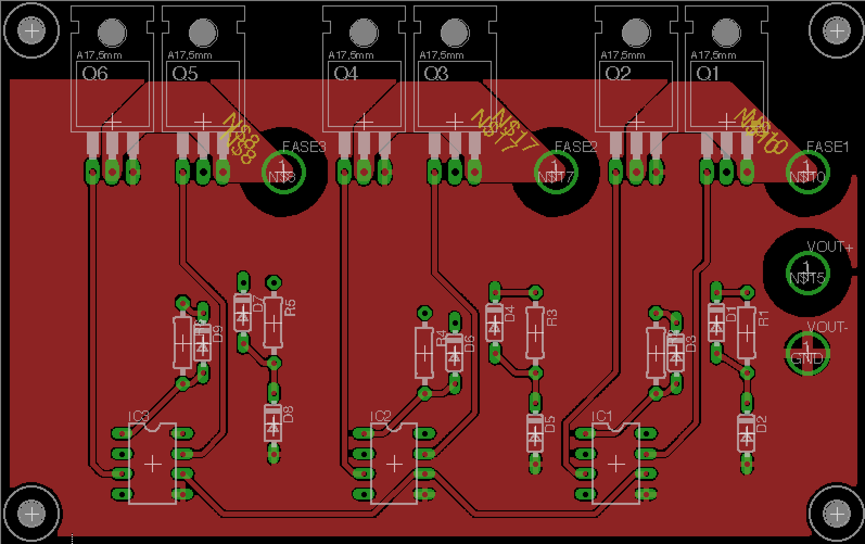

Figur - Board designet fra Eagle, Top lag.

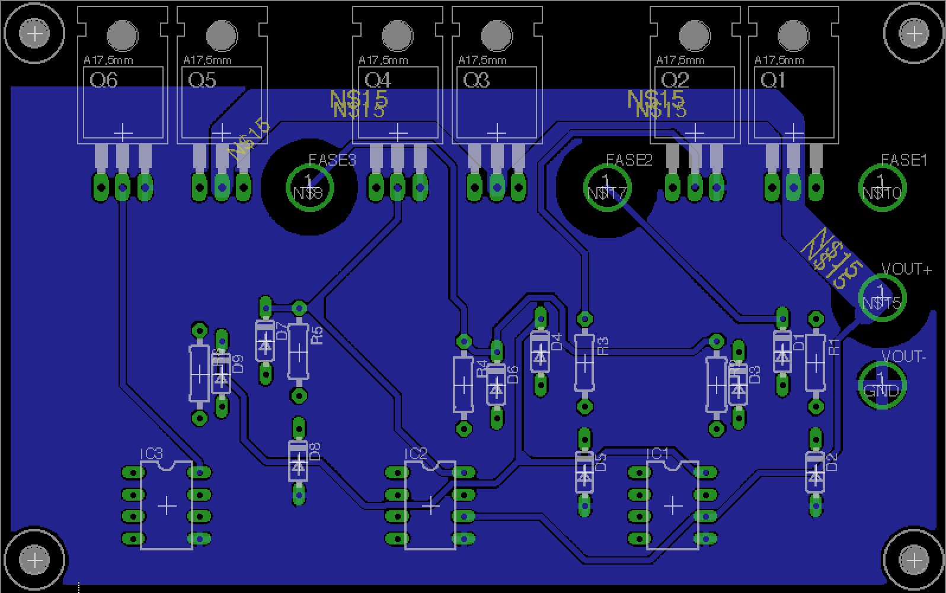

Figur - Board designet fra Eagle, Bund lag.

På nedenstående figurer ses resultat af det færdigkonstruerede print.

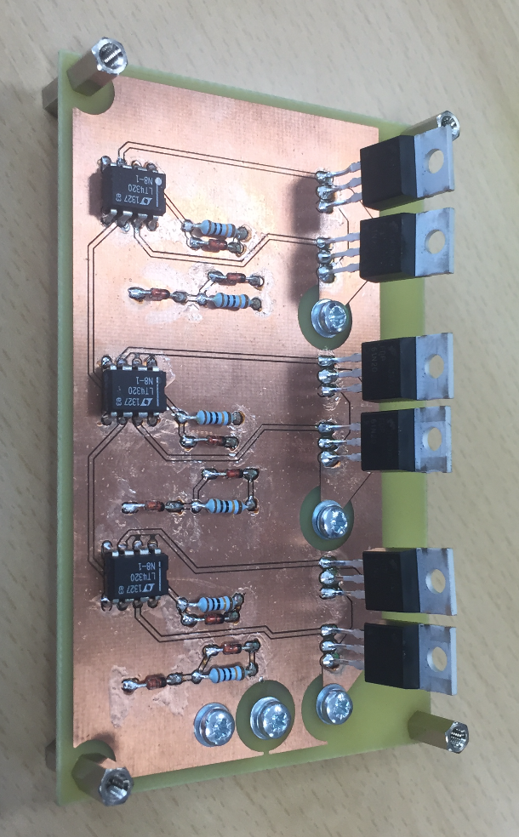

Figur - PCB, Top lag.

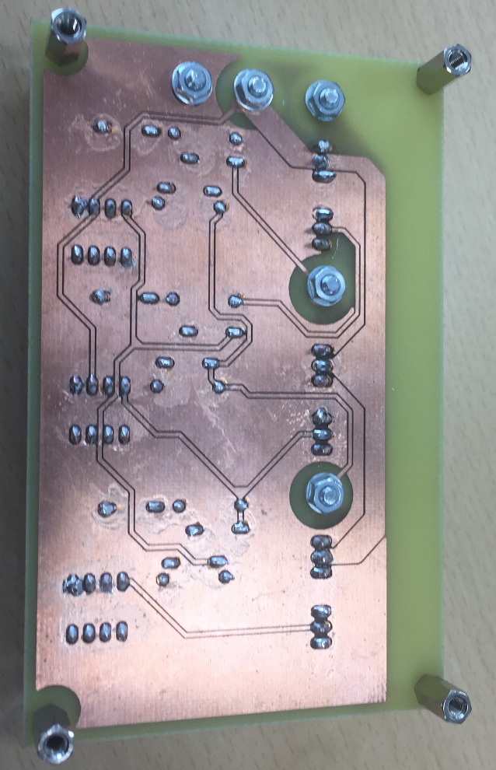

Figur - PCB, Bund lag.